**Еженедельный отчет №__**6**__**

ФИО: Петров Валерий

Период: 15.05.2018-22.05.2018

Название курсовой работы: «Слежение дроном DJI Phantom за наземным мобильным роботом с использованием метки»

Научный руководитель: Магид Е.А.

Куратор: Лавренов Р.О.

**Описание проекта**:

*В течение работы над курсовым проектом будут изучены материалы, связанные с квадрокоптером DJI Phantom. Будет разработан алгоритм обнаружения метки и движения дрона за наземным роботом. Кроме того, будет разработан алгоритм посадки\взлета дрона с наземного робота».*

**План и расписание**

1. **Этап 1:** *Изучение мануалов и поставляемого с квадрокоптером готового функционала*. Срок окончания Этапа: 03/04/2018.
2. **Этап 2:** *Изучение научной статьи по трекингу наземного робота и посадке\взлету дрона «DJI Phantom» («Collaborative control of UAV/UGV»,* [*http://ieeexplore.ieee.org/abstract/document/7057485/*](http://ieeexplore.ieee.org/abstract/document/7057485/)*)*, срок окончания Этапа: 03/04/2018.
3. **Этап 3:** *Изучение API робота. Полёт в симуляторе и испытание некоторых интеллектуальных функций,* срок окончания Этапа: 17/04/2018.
4. **Этап 4:** *Реализация алгоритма распознавания метки*, срок окончания Этапа: 24/04/2018.
5. **Этап 5:** *Реализация алгоритма трекинга за наземным роботом с меткой*, срок окончания Этапа: 01/05/2018.
6. **Этап 6:** *Разработка посадки\взлета с наземного робота.* Срок окончания Этапа: 08/05/2018.
7. **Этап 7:** *Верификация и отладка алгоритмов. Демонстрация работы алгоритмов на роботе*. Срок окончания Этапа: 15/05/2018.
8. **Этап 8:** *Написание курсовой работы:* срок окончания этапа 25/05/2018

**Задачи по проекту на месяц 01.05.2018 – 25.05.2018:**

1. *Реализация функции ActiveTrack в мобильном приложении. Тестирование на симуляторе*: срок окончания задачи: 22/05/2018
2. *Подготовка пакета документов на проведение полётов*: срок окончания задачи: 22/05/2018
3. *Написание курсовой работы*: срок окончания задачи: 25/05/2018

**Задачи по проекту на отчетный период:**

* 1. Реализация функции ActiveTrack в мобильном приложении. Тестирование на симуляторе
  2. **Этап 5:** *Реализация алгоритма трекинга за наземным роботом с меткой*, срок окончания Этапа: 01/05/2018.
  3. Цель - реализовать главную функцию в контексте курсовой работы
  4. Критерий оценки качества – образец готово приложения, видео демонстрация работы
  5. Написать главы курсовой работы и выбрать название
  6. **Этап 8:** *Написание курсовой работы:* срок окончания этапа 25/05/2018
  7. Цель – подготовить план курсовой работы
  8. Критерий оценки качества – список глав, название
  9. Объединение приложения с простыми перемещениями и функцией ActiveTrack
  10. **Этап 8:** *Написание курсовой работы:* срок окончания этапа 22/05/2018
  11. Цель – решить основную задачу курсовой работы
  12. Критерий оценки качества – образец готового приложения, видео демонстрация работы

**Завершенные задачи на отчетный период:**

**Записи в дневнике:** 7

**Коммиты:** 8

**Занятость:** 18 часов

*! Репозиторий:* [*https://github.com/valera0798/DJIDrone-UGV-tracking*](https://github.com/valera0798/DJIDrone-UGV-tracking)

* 1. №1
  2. 7 часов
  3. Результат: [образец готового приложения](https://gitlab.com/LIRS_Projects/DJI-marker-tracking/tree/dji-mobile-sdk-test-activetrack), [видео демонстрация](https://drive.google.com/drive/folders/1ZbhJ-7BIEStgG3r7uu9cQ5fxHlg3nXV_?usp=sharing).
  4. №2
  5. 1 час
  6. Результат:
     + Главы
       1. Введение
       2. Описание квадрокоптера DJI Phantom 4 Pro
          1. Комплект поставки
          2. Функциональные возможности
       3. Описание задачи
          1. Описание маршрута перемещения. Контроль перемещения
          2. Отслеживание. Функция ActiveTrack
       4. Описание решения
          1. DJI Android Mobile SDK
          2. Реализация описания маршрута и контроля перемещения
          3. Реализация отслеживания с использованием ActiveTrack
          4. Объединение реализаций
       5. Дополнительный материал
          1. Руководство пользователя
          2. Тестирование.

Симуляция

Реальные условия

* + - 1. Ссылки
         1. Статья «*Collaborative control of UAV/UGV»*
         2. Медиа материалы
         3. GitHub, GitLab
    - Названия
      1. СЛЕЖЕНИЕ КВАДРОКОПТЕРОМ DJI PHANTOM 4 PRO ЗА НАЗЕМНЫМ РОБОТОМ С МЕТКОЙ
      2. Автоматизация слежения квадрокоптером DJI PHANTOM 4 PRO за наземным объектом
      3. автоматизация слежения назменого робота с меткой квадрокоптером DJI PHANTOM 4 PRO
  1. № 3
  2. 10 часов
  3. Результат: [образец готового приложения](https://gitlab.com/LIRS_Projects/DJI-marker-tracking/tree/dji-mobile-sdk-test-activetrack), [видео демонстрация](https://drive.google.com/drive/folders/1ZbhJ-7BIEStgG3r7uu9cQ5fxHlg3nXV_?usp=sharing)
     + Протестировано в симуляторе с отслеживанием реальной метки
     + Не протестирован взлёт
       1. Требуется добавить возможность остановить выполнение на этапе перемещения
       2. Возможность остановить отслеживание присутствует

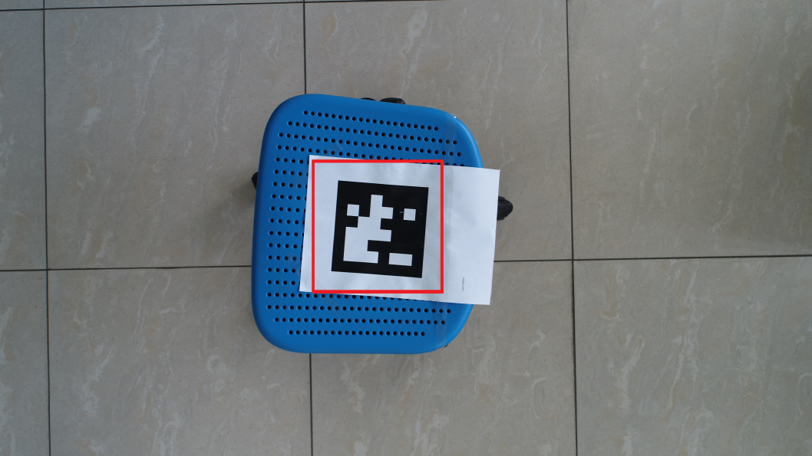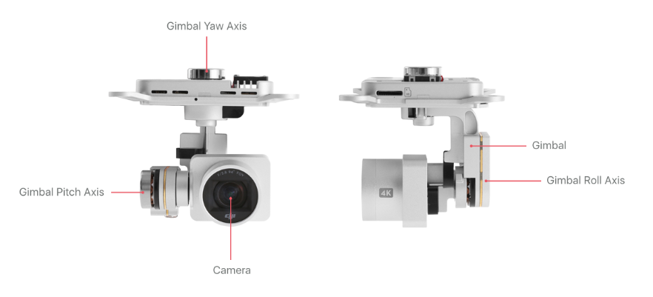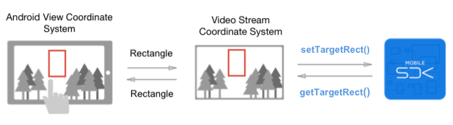

**Запланированные задачи по проекту на следующий отчетный период (неделя):**

* 1. Написание курсовой работы
  2. **Этап 8:** *Написание курсовой работы:* срок окончания этапа 22/05/2018
  3. Цель – полное оформление проделанной работы
  4. Критерий оценки качества – готовая курсовая работа